SECUENCIA ABN 4 AÑOS.
- CONTEO:
- Al principio los pueden tocar.
- Más adelante, no podrá tocar los objetos.
- Utilizamos distintos materiales para contar.
En 4 años los niños cuentan hasta el número 50. Las fases a seguir:
- Se cuenta en el ámbito de los dedos de una mano. Del 1 al 5.
- Se cuenta en el ámbito de los dedos de las dos manos. Del 6 al 10.
- Se cuentan los números cuyo nombre no tiene relación con el 10: del 11 al 15 (TRAMPOSOS O CHULITOS).
- Se introduce la sistemática del 10: del 16 al 19.
- Se aprende el nombre del 20.
- Se repiten los diez primeros números con el 20: del 21 al 29.
- Se aprende el nombre del 30…
DISPOSICIÓN DE LOS OBJETOS A CONTAR
- Elementos alineados en línea recta.
- Elementos alineados de manera circular. Se presenta con un total de hasta 12 objetos.
- Los elementos a contar se presentan en dos o tres alineaciones. Se presenta con un total de hasta 20 objetos.
- Los objetos a contar se presentan en completo desorden. Se presenta con un total de hasta 20 objetos.
  - . LAS FAMILIAS DE LOS NÚMEROS “La casita del 0 y del 10”: recordamos quiénes son los habitantes de la casita del 0 (desde el 0 hasta el 9) y el 10 ¿Dónde vivirá? Pues en otra casita.
  - LAS “PANDILLAS” DE LOS NÚMEROS Conocemos las pandillas: (la pandilla del 1 (1, 11, 21, 31, 41…), la pandilla del 2 (2, 12, 22, 32, 42…)…
  - CONTAMOS DE 2 EN 2 Contar de forma salteada es una destreza que se sitúa en la fase 4 del dominio de la numeración. Nos va a permitir conocer los números pares e impares, sentando las bases para conocer el aprendizaje de los dobles y las mitades. Empezamos trabajando hasta el número 10, para ampliarlo posteriormente.
  - LOS NÚMEROS ORDINALES
  - LA RETROCUENTA O CUENTA HACIA ATRÁS
  - SUBITIZACIÓN: Hasta el número 6.
  - LA DECENA: Hoy tenemos que hacer una tarea muy importante contar todos los palitos que hay en el suelo. Contar hasta aburrirnos - Pufff parece que no terminamos, qué lio… - ¿Se os ocurre alguna forma más rápida de contar? Podemos contar de 2 en 2, o de 3 en 3…. o de 10 en 10.

- SENTIDO DEL NUMERO
Se trabajan distintos tipos de repartos a lo largo del curso:
  - REPARTOS REGULARES:
- UNIFORMES EN DOS PARTES: Vamos repartiendo en dos subconjuntos iguales todos los elementos que forman una colección. Al realizar estos ejercicios los niños adquieren un sentido muy avanzado del número. Repartimos hasta el número 10. Se van dando cuenta de que hay algunos números que los pueden repartir en partes iguales y no sobra nada (números pares), y otros que, haga lo que haga, siempre sobrará 1(números impares). La técnica de reparto debe ser dar a un amigo y luego al otro hasta repartirlos todos. Si sobra uno lo dejamos en el medio.
Seguimos la siguiente progresión:
1. Repaso de lo que ya se sabe hacer: Se reparten conjuntos cuyo cardinal sea igual o inferior a 10, sin que, en elcaso del 10, se haya formado la decena.
2. Inicio en el reparto de decenas: Se trabaja con números formados con decenas pares y unidades. (Se reparten las decenas y luego las unidades)
3. Reparto con decenas impares: Se reparten todas las decenas que se pueda y la que sobra se deshace en unidades para obtener 10 y después se reparten las unidades.
4. Utilización de símbolos: Se sustituye el material manipulativo por símbolos (redondeles para las decenas y palitos para las unidades).
- UNIFORMES EN TRES PARTES: Seguimos la siguiente progresión:
1. Establecer tipos de restos: Comenzamos repartiendo 3 objetos, luego 4 (resto 1), luego 5 (resto 2), después 6 (no hay resto)…
2. Mostrar al alumnado las diferencias en la estructura de los números según se dividan en 2 ó 3 partes: repartimos un mismo número primero en dos partes y luego en 3.
- NÚMEROS ANIDADOS: MITADES Y DOBLES: Seguimos la siguiente progresión:
1. Con objetos de forma manipulativa:
2. Con símbolos de dígitos: Lo representan pero no lo manipulan.
3. Con símbolos con decenas completas: Decenas como 10, 20, 30…
4. Con símbolos con decenas incompletas, pares para mitades y pares e impares para dobles
  - REPARTOS IRREGULARES:
- EN DOS PARTES: En principio vamos repartiendo en dos subconjuntos todos los elementos que forman una colección, pero de forma desigual. La distribución en partes iguales ayuda a formar el modelo de estructuras multiplicativas. Con la distribución o reparto en partes desiguales ayuda a formar el modelo de las estructuras aditivas. Ej: 4 = 2 + 2. 4= 4 + 0/ 3 + 1/ 1 + 3/ 0 + 4). Repartimos hasta el número 10.
Seguimos la siguiente progresión:
1. Reparto de un conjunto de unidades cuyo cardinal supere al número 10: Las unidades no están agrupadas en ninguna decena, sino que están sueltas.
2. Reparto de un conjunto de unidades cuyo cardinal supere al número 10, habiéndose producido la agrupación de una decena: empezamos haciendo el reparto sin romper la decena, y nos damos cuenta que para hacer más repartos tenemos que romperla. No hay que pasar del número 19.
3. Reparto de un conjunto cuyo cardinal sean decenas completas: Son actividades con conjuntos de 2, 3, 4… decenas.
4. Reparto de un conjunto compuesto por decenas y unidades (siempre menores de 10): No es necesario partir las decenas ya que hay suficientes posibilidades de distribución.
- INVERSO: Primero conocemos el cardinal del conjunto y una de las partes y tenemos que averiguar la otra parte. (Ej: 3 + ? = 5) Así trabajamos los complementarios de cada número.
Después seguimos la siguiente progresión:
1. Primera fase:
* Mostramos dos recipientes (A y B). En A hay 4 elementos, pero B está tapado. Si hemos repartido 7 elementos, ¿Cuántos hay en B? Cuando responde el niño, destapamos el reciente B y comprobamos.
* Por parejas, repartimos 9 caramelos. Si a uno le damos 3 ¿Cuántos le hemos dado al otro niño? Cuando responde, su pareja le muestra si ha acertado o fallado.
2. Segunda fase:
* Resolvemos ejercicios similares a los anteriores, pero planteados y resueltos con símbolos numéricos.
  - REPARTOS LIBRES: Antes les dábamos los criterios para repartir y ahora ellos los aplican libremente. Lo hacemos primero manipulativamente en la alfombra y después lo dibujan con palitos o bolitas.
DECOMPOSICION DE LOS NUMEROS HASTA EL 5: Una vez que los niños saben realizar repartos uniformes e irregulares trabajamos la composición y descomposición de los 5 primeros números.
  - REEQUILIBRIO DE REPARTOS POR ADICIÓN.
La actividad se lleva a cabo dos veces: repartimos de forma uniforme o en partes iguales; y la segunda también es un reparto uniforme o en partes iguales, pero una vez modificado el número de partes en el que se reparte (viene un niño más).
La secuencia a seguir es:
1. Cuatro objetos entre dos niños y llegan dos más (4-2-4).
2. Seis objetos entre dos niños y llega uno más (6-2-3).
3. Ocho objetos entre dos niños y llegan dos más (8-2-4).
4. Diez objetos entre dos niños y llegan tres más (10-2-5).

Después de trabajar las secuencias anteriores, en estos dos trimestres trabajamos nuevas secuencias:
La secuencia a seguir es:
1. Doce objetos entre dos niños y llegan dos más (12-2-4).
2. Doce objetos entre cuatro niños y llegan dos más (12-4-6).
3. Quince objetos entre tres niños y llegan dos más (15-3-5).
4. Dieciséis objetos entre dos niños y llegan dos más (16-2-4).
5. Dieciséis objetos entre dos niños y llegan seis más (16-2-8).

  - REEQUILIBRO DE REPARTOS POR SUSTRACCIÓN
La actividad se lleva a cabo dos veces: repartimos de forma uniforme o en partes iguales; y la segunda también es un reparto uniforme o en partes iguales, pero una vez modificado el número de partes en el que se reparte (se va un niño).
La secuencia a seguir es:
1.Seis objetos entre tres niños y se va uno (6-3-2).
2.Ocho objetos entre cuatro niños y se van dos (8-4-2).
3.Diez objetos entre cinco niños y se van tres (10-5-3).

Después de trabajar las secuencias anteriores, en estos dos trimestres trabajamos nuevas secuencias:
La secuencia a seguir es:
1.Doce objetos entre cuatro niños y se va uno (12-4-3).
2.Doce objetos entre seis niños y se van dos (12-6-4).
3.Doce objetos entre seis niños y se van cuatro (12-6-2).
4.Quince objetos entre cinco niños y se van dos (15-5-3).
5.Dieciséis objetos entre ocho niños y se van cuatro (16-8-4).

2.6. ORDENACIÓN DE CONJUNTOS DESORDENADOS
Ordenar no es solo saber colocar los símbolos numéricos en un cierto orden, ascendente o descendente, sino que también implica ser capaz de aplicar un criterio que permita establecer un orden en una serie de objetos.
Etapas:
1.Primera etapa: ordenamos conjuntos formados por elementos iguales o, al menos, del mismo tamaño que presentan diferencias perceptivas muy notables en sus cardinales, siguiendo el orden de mayor a menor.
2.Segunda etapa: las diferencias perceptivas no son tan evidentes, por lo que usamos la recta numérica para ayudarnos.
3.Tercera etapa: ya no contamos con la ayuda de la recta numérica para ordenar los conjuntos, se tienen que fijar en los cardinales.

2.7. INTERCALACIÓN DE CONJUNTOS DESORDENADOS
Partiendo de una serie de diez torres de cubitos encajables cuyos cardinales se corresponden con los números del 1 al 10, quitaremos o una o varias de esas torres sin que las vean los niños. Ellos tendrán que completar los huecos que se han creado, poniendo exactamente las torres de cubitos de faltan.
Etapas:
1. Primera etapa: se realizan ejercicios con los 10 primeros cardinales utilizando los cubitos encajables.
- Se retira una torre de entre las cinco primeras (1-5).
- Se retira una torre de entre las cinco últimas (6-10).
- Se retiran dos torres: una de entre las cinco primeras (1-5) y otra de entre las cinco últimas (6-10).
- Se retiran dos torres consecutivas.
- Se retiran tres torres consecutivas.
2. Segunda etapa: las series no siempre comienzan en el número 1 y no siempre terminan en el 10. Ej: en una serie de va del 4 al 10.
- Se retira una torre de entre las cuatro primeras (la 5).
- Se retira una torre de entre las últimas (la 8).
- Se retiran dos conjuntos: uno de la primera mitad (la 6) y otro correspondiente a la segunda (la 9).
- Se retiran dos conjuntos consecutivos (la 4 y 5).
- Se retiran tres conjuntos consecutivos (la 7, 8 y 9).

- TRANSFORMACIÓN DE LOS NUMEROS.
  - LA SUMA. FASE 1 DE LA TABLA DE SUMAR
* Con la suma ayudamos a que los niños dominen la fase 3 de numeración (contar a partir de cualquier número).
* Son las combinaciones básicas de la suma correspondientes a los 5 primeros números.
* Trabajamos de forma especial los diez dedos de nuestras manos.
* Cuando conocen esas combinaciones perfectamente trabajamos las inversas (primero el número pequeño y luego el mayor).
* Planteamos problemas con situaciones y objetos cotidianos.
3.2. LA SUMA. COMPOSICIONES Y DESCOMPOSICIONES. LOS AMIGOS DEL 10: Son los números que suman 10.
3. 3. LA SUMA. COMPOSICIONES Y DESCOMPOSICIONES. LOS AMIGOS DE LOS NÚMEROS 6, 7, 8 Y 9
3.4. LA SUMA. FASE 2 y 3 DE LA TABLA DE SUMAR
• El alumno trabajará las combinaciones básicas de las sumas correspondientes a los cinco primeros números sumados a los cinco números siguientes; es decir, desde 6 + 1 hasta 9 + 1.
• Una vez superada la fase 2 se abordará la fase 3, que consiste solo en cambiar el orden de los sumandos.
• No tienen que memorizarlas, sino que practicarlas.
• “Ponen en la cabeza” el primer sumando (que es el mayor) y en una mano se extienden tantos dedos como el cardinal del segundo sumando.
3.5. LA SUMA. FASE 4 DE LA TABLA DE SUMAR
• Es la fase con la que se culmina la tabla de sumar de los dígitos.
• No tienen que memorizarlas, sino que practicarlas.
• Las combinaciones básicas comprendidas en esta fase son solamente diez, si se aplica la propiedad conmutativa, desde el 6 + 6 hasta el 9 + 9.
3.6. LA SUMA. SECUENCIA DE PROGRESIÓN EN LA SUMA. SUMAS DE TRES DÍGITOS. Una suma de tres dígitos no es más que dos sumas de dos sumandos, en la que el resultado de la primera se conecta y se convierte en el primer sumando del segundo cálculo. La progresión a seguir es: 1. Sumas sin rebasar la decena: 4+2+1; 3+2+4. 2. Sumas rebasando la decena en la última combinación: 4+5+6; 6+2+9.. 3. Sumas rebasando la decena en la primera combinación, pero no en la última: 6+7+5; 8+7+3… 4. Sumas rebasando la decena en las dos combinaciones: 6+5+9; 9+7+7 Empezaremos abordando las dos primeras fases para, más adelante, trabajar las dos últimas.
3.7. LA SUMA. SECUENCIA DE PROGRESIÓN EN LA SUMA. SUMAS DE DECENAS INCOMPLETAS SIN REBASAMIENTO. Se trabajan las sumas de decenas incompletas, en las que la agregación de las unidades no llega a 10: 23+34; 15+33; 42+26 La progresión a seguir es: 1. Sumas con material manipulativo: lo realizamos con palitos. (Ej: 32+15) 2. Sumas con símbolos: tenemos OOOII y OIIIII. Juntamos las decenas y las contamos y a continuación hacemos lo mismo con las unidades. 3. Sumas con símbolos y cifras: presentamos la suma 32 + 15, el alumno lo escribe con símbolos y después con cifras. 4. Sumas solo con cifras.
3.7. LA SUMA. SITUACIONES DE LA SUMA. RESOLUCIÓN DE PROBLEMAS.

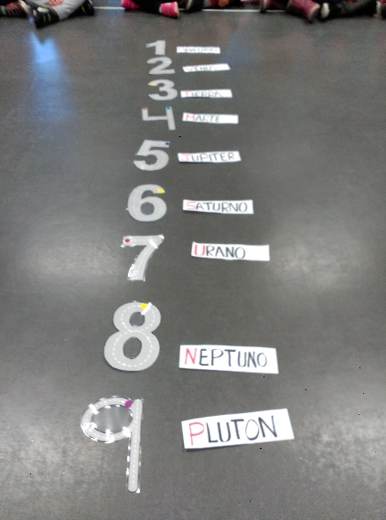
ACTIVIDADES ABN EN EL AULA.
- SERIE NUMERICA: ordenamos los números de la serie numérica y colocamos los planetas en función del orden que ocupan en el sistema solar con respecto al sol.

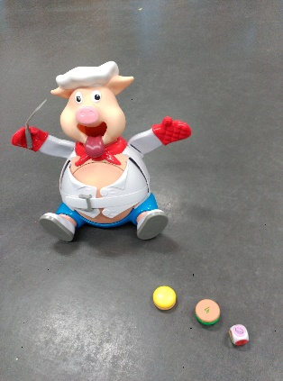
- CONTEO Y ASOCIACIÓN GRAFÍA CANTIDAD: juego el cerdito glotón. Se tira un dado que nos da el color, cogemos la hamburguesa de ese color, miramos el número y apretamos la cabeza tantas veces como indica, así hasta que el cerdito suelta el cinturón.

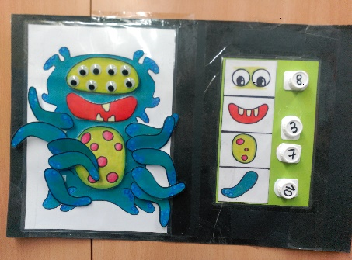
- ASOCIACIÓN GRAFIA CANTIDAD- CONTEO: monstruo de los números

